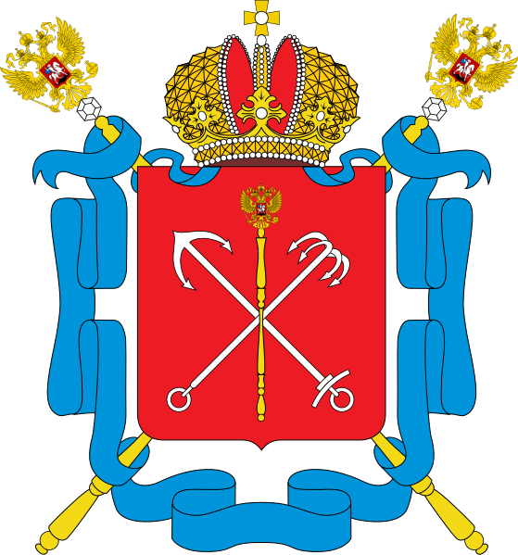

ТЕРРИТОРИАЛЬНАЯ ИЗБИРАТЕЛЬНАЯ КОМИССИЯ № 49

РЕШЕНИЕ

19 июля 2024 года № 78-1
Санкт-Петербург

Об отказе в регистрации кандидату в депутаты Муниципального Совета внутригородского муниципального образования города федерального значения Санкт-Петербурга муниципальный округ Оккервиль 7-го созыва по многомандатному избирательному округу № 173
Малахову Владиславу Александровичу

Проверив соответствие порядка выдвижения кандидата в депутаты Муниципального Совета внутригородского муниципального образования города федерального значения Санкт-Петербурга муниципальный округ Оккервиль 7-го созыва по многомандатному избирательному округу № 173 Малахову Владиславу Александровичу требованиям Федерального закона от 12 июня 2002 года № 67-ФЗ «Об основных гарантиях избирательных прав и права на участие в референдуме граждан Российской Федерации» (далее – Федеральный закон) и Закона Санкт-Петербурга от 21 мая 2014 года № 303-46 «О выборах депутатов муниципальных советов внутригородских муниципальных образований города федерального значения Санкт-Петербурга» (далее – Закон Санкт-Петербурга) и достоверность представленных сведений, а также соблюдение порядка сбора подписей, оформления подписных листов, достоверность сведений об избирателях и подписей избирателей, содержащихся в представленных подписных листах, Территориальная избирательная комиссия № 49 (далее – Комиссия, ТИК № 49) установила, следующее:
Регистрация кандидата осуществляется окружной избирательной комиссией при наличии документов, указанных в пунктах 1, 3 и 4 статьи 22 Закона Санкт-Петербурга, иных документов, необходимых для уведомления о выдвижении и регистрации кандидата.
08 июля 2024 г. в 17 часов 26 минут кандидатом Малаховым Владиславом Александровичем в Территориальную избирательную комиссию №49 для уведомления о выдвижении кандидатом в депутаты представлены документы согласно выданному ТИК № 49 подтверждению.
10 июля 2024 г. в 15 часов 09 минут кандидатом Малаховым Владиславом Александровичем в Территориальную избирательную комиссию №49 для регистрации кандидатом в депутаты представлены документы согласно выданному ТИК № 49 подтверждению.
Все представленные кандидатом Малаховым Владиславом Александровичем документы проверены Рабочей группой по приему и проверке документов, представляемых при выдвижении и регистрации кандидатами в депутаты Муниципального совета внутригородского муниципального образования города федерального значения Санкт-Петербурга муниципальный округ Оккервиль седьмого созыва по многомандатному избирательному округу № 173 (далее – Рабочая группа)
Кандидатом не были представлены подписные листы, собранные в поддержку его выдвижения, соответственно достоверных подписей избирателей – 0 (ноль), что является недостаточным для регистрации кандидата.
На основании вышеизложенного и в соответствии с подпунктом «з» пункта 4 статьи 29 Закона Санкт-Петербурга, решением территориальной избирательной комиссии № 49 от 20 июня 2024 года № 68-3 «О возложении полномочий окружных избирательных комиссий многомандатных избирательных округов №№ 170, 171, 172, 173 по выборам депутатов Муниципального Совета образования города федерального значения Санкт-Петербурга муниципальный округ Оккервиль 7-го созыва», территориальная избирательная комиссия № 49,
РЕШИЛА:
- Отказать в регистрации кандидату в депутаты Муниципального Совета внутригородского муниципального образования города федерального значения Санкт-Петербурга муниципальный округ Оккервиль 7-го созыва по многомандатному избирательному округу № 173 Малахову Владиславу Александровичу, 11.01.1991 года рождения, выдвинутого в порядке самовыдвижения.
2. Выдать Малахову Владиславу Александровичу копию настоящего решения в течение одних суток с момента принятия решения.
3. Разместить настоящее решение на сайте Территориальной избирательной комиссии № 49 в информационно-телекоммуникационной сети «Интернет».
4. Контроль за исполнением настоящего решения возложить на председателя Территориальной избирательной комиссии № 49 Пушкарева К.А.

Председатель  Территориальной  избирательной комиссии № 49 | Пушкарев К. А.
Секретарь  Территориальной  избирательной комиссии № 49 | Гагиева Е. С.

